Spalanie magnezu w powietrzu

Cel: Uzyskanie wodorotlenku magnezu poprzez reakcje tlenku magnezu z wodą.
Aparatura: Zlewka o pojemności 250 cm³ , żelazny drut
Odczynniki: Magnez, woda, fenoloftaleina
Przebieg doświadczenia: Na końcu drutu umocowano wstążkę Mg, następnie spalono ją nad zlewką, w której była woda i fenoloftaleina. Po spaleniu produkt reakcji wpadł do tejże zlewki.
Schematyczny rysunek:
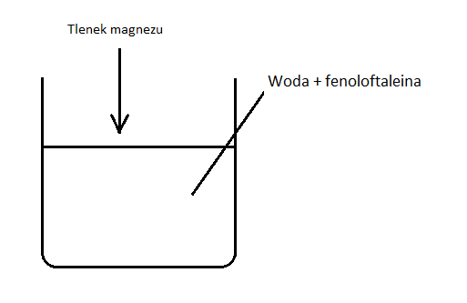

Zapis reakcji:
1.) 2Mg + 2O₂ 2MgO;
2.) MgO + H₂0 Mg(OH)₂

Klasyfikacja reakcji:
1.)
Reakcja syntezy. Reakcja egzoenergetyczna. Reakcja heterogeniczna. Reakcja redox. Utleniacz – O₂, Reduktor – Mg. Reakcja praktycznie nieodwracalna. Reakcja cząsteczkowa.

2.)
Reakcja syntezy. Reakcja heterogeniczna. Reakcja bez wymiany elektronów

Obserwacje: Magnez spala się intensywnym, jasnym płomieniem. Produkt spalania ma postać białego proszku. Po wrzuceniu produktu spalania do wody z fenoloftaleiną, roztwór przybiera malinowe zabarwienie.
Wnioski: Powstała substancja o charakterze zasadowym. Magnez posiada właściwości zasadotwórcze.

